Novák Ferenc, Tata
Elmondtam én…
Találkozás Habsburg Ottóval
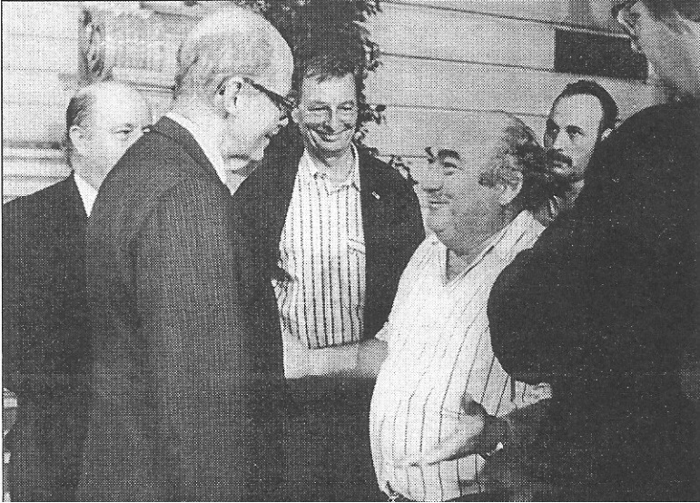
A ZDF televíziónak volt nemrégiben egy Budapestet bemutató nagy műsora. A Néprajzi Múzeumban vettek fel egy egész estére valót. Interjúkat s közben különféle műsorszámokat.; mi is szerepeltünk, a Honvéd Együttes. Kiderült, hogy az interjúalanyok között ott van Habsburg Ottó is. Nosza, kaptam rajta, hogy örökítsük meg ezt a találkozást fotón is. Bemutatkoztam, s kértem, engedjen meg egy közös fényképet. A lányaink vették körül a „professzor urat”. Készült a kép. Utána a szokásos szellemességével – kicsit raccsolva – azt mondta Habsburg Ottó:
– Kedves barátom, azt hiszem, dinasztiámnak ez volt a legkellemesebb találkozása a magyar hadsereggel.

Hősök tere – „hősök” tere
1985-ben koreografáltam a nagy seggnyaló műsorban a Hősök terén. Iszonyatosan sok vita volt. A táncosok a 19-es jelenetben nem akartak vörös zászlóval rohangálni, mint „a kommunizmus szelleme Európa fölött”. Nem akartak az 1945-ös képben orosz gimnasztyorkát felvenni. Jó, ne legyen vörös zászló, ne legyen gimnasztyorka. Szegény Koltay belebolondult, de hát engednie kellett.
Lezajlott a bemutató, az összes pártvezér jelenlétében, majd Grósz Károly, aki akkor a budapesti pártbizottság első titkára volt, találkozni akart az alkotókkal. Ott volt Pusztai Ferenc is, a budapesti pártbizottság akkori ideológiai titkára, később államtitkár. (Szerintem nagyon jó államtitkár volt.) Ott állt Pusztai, Koltay meg még egy páran, és Grósz mondta, hogy nagyon szép volt, gyönyörű volt, de azért van egy nagy ideológiai hiba. A felszabadításban fehér inges, zseblámpás pasik jönnek. Ez nagy hiba, mondta Grósz Károly. Senki köpni-nyelni nem tudott, hogy most mi lesz. Megszólalt Pusztai Feri:
– De hát Grósz elvtárs, ez egy jelzésrendszer. A műsorban tatárok voltak, törökök voltak, németek voltak, akik leigáztak minket a darabban. Ezek mind egyenruhában jöttek. Ha a szovjetek is egyenruhában jöttek volna, akkor a nézőknek ők is a leigázókhoz tartoztak volna.
Grósznak fennakadt a szeme:
– Pusztai elvtárs! Koltay elvtárs! Nagyon ügyes dolog. Igazuk van.
Grósz elment, és azt mondtam Pusztainak:
– Megadom magam. Bár minden politikus ilyen lenne. Ilyen diplomáciai érzékkel nem kellene neked inkább külügyminiszternek lenned?

Novák Ferenc, Tata: Elmondtam én…
Planétás, 2000

